**강의 테이블 설계**

Dcategory TABLE (강의대분류)

|  |  |  |  |  |
| --- | --- | --- | --- | --- |
| 번호 | 컬럼 이름 | 설명 | 데이터형 | NN, PK |
| 1 | Dno | 강의 대분류 번호 | NUMBER | NN, PK |
| 2 | Dname | 강의 대분류명 | VARCHAR2(50) | NN |

Scategory TABLE (강의소분류)

|  |  |  |  |  |
| --- | --- | --- | --- | --- |
| 번호 | 컬럼 이름 | 설명 | 데이터형 | NN, PK |
| 1 | Sno | 강의 소분류 번호 | NUMBER | NN, PK |
| 2 | Sname | 강의 소분류명 | VARCHAR2(50) | NN |
| 3 | Dno | 강의 대분류 번호 | NUMBER | NN, FK |

CourseGroup TABLE (강의그룹)

|  |  |  |  |  |
| --- | --- | --- | --- | --- |
| 번호 | 컬럼 이름 | 설명 | 데이터형 | NN, PK |
| 1 | Gno | 강의 그룹 번호 | NUMBER | NN, PK |
| 2 | Gname | 강의 그룹명 | VARCHAR2(50) | NN |
| 3 | GimageURL | 이미지URL | VARCHAR2(400) |  |
| 4 | TotalCno | 총 강의수 | NUMBER |  |
| 5 | Gintro | 강의소개 | VARCHAR2(800) | NN |
| 6 | Sno | 강의 소분류 번호 | NUMBER | NN,FK |

Content TABLE (개별동영상)

|  |  |  |  |  |
| --- | --- | --- | --- | --- |
| 번호 | 컬럼 이름 | 설명 | 데이터형 | NN, PK |
| 1 | Cno | 개별 강의 번호 | NUMBER | NN, PK |
| 2 | Cname | 개별 강의명 | VARCHAR2(50) | NN |
| 3 | CmediaURL | 개별 동영상URL | VARCHAR2(400) | NN |
| 4 | Ctime | 개별 동영상시간 | VARCHAR2(28) |  |
| 5 | CsiteURL | 해당 강의사이트URL | VARCHAR2(400) |  |
| 6 | Cstep | 동영상리스트 출력순서 | NUMBER | NN |
| 7 | Gno | 강의 그룹 번호 | NUMBER | NN,FK |

courseReply TABLE (그룹댓글)

|  |  |  |  |  |
| --- | --- | --- | --- | --- |
| 번호 | 컬럼 이름 | 설명 | 데이터형 | NN, PK |
| 1 | GReno | 강의 댓글 번호 | NUMBER | NN, PK |
| 2 | Gno | 강의 그룹 번호 | NUMBER | NN, FK |
| 3 | GRecontent | 강의 댓글 내용 | VARCHAR2(800) | NN |
| 4 | GRepoint | 강의 별점 | NUMBER | DEFAULT 0 |
| 5 | GRedate | 강의 댓글 작성일 | DATE | DEFAULT SYSDATE |
| 6 | GRestep | 강의 댓글 출력순서 | NUMBER | DEFAULT 0 |
| 7 | GRetab | 강의 댓글 탭 (댓글여부) | NUMBER | DEFAULT 0 |
| 8 | GReroot | 강의 댓글 상위글 | NUMBER | DEFAULT 0 |
| 9 | GRedepth | 강의 댓글 답변갯수 | NUMBER | DEFAULT 0 |
| 10 | GRepwd | 강의 댓글 삭제비밀번호 | VARCHAR2(10) | NN |
| 11 | GRename | 강의 댓글 게시자명 | VARCHAR2(50) | NN |

**회원가입 테이블 설계**

pucoMember TABLE (회원가입)

|  |  |  |  |  |
| --- | --- | --- | --- | --- |
| 번호 | 컬럼 이름 | 설명 | 데이터형 | NN, PK |
| 1 | Mno | 회원 번호 | NUMBER | NN, PK |
| 2 | Mid | 회원 아이디 | VARCHAR2(20) | NN |
| 3 | Mpwd | 회원 비밀번호 | VARCHAR2(20) | NN |
| 4 | Memail | 회원 이메일주소 | VARCHAR2(320) | NN |
| 5 | MimageURL | 회원 사진URL | VARCHAR2(400) |  |
| 6 | Mdate | 회원 가입일 | DATE | DEFAULT SYSDATE |
| 7 | Mpoint | 회원 기여점수 | NUMBER | DEFAULT 0 |
| 8 | Lno | 회원 등급 번호 | NUMBER | NN,FK |

memLevel TABLE (회원등급)

|  |  |  |  |  |
| --- | --- | --- | --- | --- |
| 번호 | 컬럼 이름 | 설명 | 데이터형 | NN, PK |
| 1 | Lno | 회원 등급 번호 | NUMBER | NN, PK |
| 2 | Lscore | 등급 요구 점수 | NUMBER | NN |
| 3 | Llevel | 등급 | VARCHAR2(50) | NN |

**수강 테이블 설계**

infoattendant TABLE (수강정보)

|  |  |  |  |  |
| --- | --- | --- | --- | --- |
| 번호 | 컬럼 이름 | 설명 | 데이터형 | NN, PK |
| 1 | SUno | 수강 번호 | NUMBER | NN, PK |
| 2 | Mno | 회원 번호 | NUMBER | NN, FK |
| 3 | Gno | 강의 그룹 번호 | NUMBER | NN, FK |

**게시판 테이블 설계**

BoardCategory TABLE (게시판분류)

|  |  |  |  |  |
| --- | --- | --- | --- | --- |
| 번호 | 컬럼 이름 | 설명 | 데이터형 | NN, PK |
| 1 | BTno | 게시판 분류 번호 | NUMBER | NN, PK |
| 2 | BTname | 게시판 분류명 | VARCHAR2(50) | NN |

Tag TABLE (태그분류)

|  |  |  |  |  |
| --- | --- | --- | --- | --- |
| 번호 | 컬럼 이름 | 설명 | 데이터형 | NN, PK |
| 1 | TGno | 태그 코드 | NUMBER | NN, PK |
| 2 | TGname | 태그명 | VARCHAR2(50) | NN |

MainBoard TABLE (메인게시물)

|  |  |  |  |  |
| --- | --- | --- | --- | --- |
| 번호 | 컬럼 이름 | 설명 | 데이터형 | NN, PK |
| 1 | Bno | 게시물 번호 | NUMBER | NN, PK |
| 2 | Mno | 회원 번호 | NUMBER | NN, FK |
| 3 | Bsubject | 게시물 제목 | VARCHAR2(1000) | NN |
| 4 | Bcontent | 게시물 내용 | CLOB | NN |
| 5 | Bhit | 게시물 조회수 | NUMBER | DEFAULT 0 |
| 6 | Bvote | 게시물 추천수 | NUMBER | DEFAULT 0 |
| 7 | Bdate | 게시물 작성일 | DATE | DEFAULT SYSDATE |
| 8 | Bdel | 게시물 삭제여부 | NUMBER | DEFAULT 0 |
| 9 | BTno | 게시판 분류 번호 | NUMBER | NN, FK |
| 10 | TGno | 태그 코드 | NUMBER | NN, FK |

BoardReply TABLE (게시글댓글)

|  |  |  |  |  |
| --- | --- | --- | --- | --- |
| 번호 | 컬럼 이름 | 설명 | 데이터형 | NN, PK |
| 1 | BReno | 게시판 댓글 번호 | NUMBER | NN, PK |
| 2 | BRecontent | 게시판 댓글 내용 | VARCHAR2(800) | NN |
| 3 | BRedate | 게시판 댓글 작성일 | DATE | DEFAULT SYSDATE |
| 4 | BRestep | 게시판 댓글 출력순서 | NUMBER | DEFAULT 0 |
| 5 | BRetab | 게시판 댓글 탭 (댓글여부) | NUMBER | DEFAULT 0 |
| 6 | BReroot | 게시판 댓글 상위글 | NUMBER | DEFAULT 0 |
| 7 | BRedepth | 게시판 댓글 답변갯수 | NUMBER | DEFAULT 0 |
| 8 | Bno | 게시물 번호 | NUMBER | NN, FK |
| 9 | Mno | 회원 번호 | NUMBER | NN, FK |

**답변 테이블 설계**

Answer TABLE (답변글)

|  |  |  |  |  |
| --- | --- | --- | --- | --- |
| 번호 | 컬럼 이름 | 설명 | 데이터형 | NN, PK |
| 1 | Rno | 답변 번호 | NUMBER | NN, PK |
| 2 | Rcontent | 답변 내용 | CLOB | NN |
| 3 | Rdate | 답변 작성일 | DATE | DEFAULT SYSDATE |
| 4 | Rhit | 답변 추천수 | NUMBER | DEFAULT 0 |
| 5 | Bno | 게시물 번호 | NUMBER | NN, FK |
| 6 | Mno | 회원 번호 | NUMBER | NN, FK |

RBoardReply TABLE (답변글댓글)

|  |  |  |  |  |
| --- | --- | --- | --- | --- |
| 번호 | 컬럼 이름 | 설명 | 데이터형 | NN, PK |
| 1 | Reno | 답변 댓글 번호 | NUMBER | NN, PK |
| 2 | Redate | 게시판 댓글 작성일 | DATE | DEFAULT SYSDATE |
| 3 | Rno | 답변 번호 | NUMBER | NN, FK |
| 4 | Restep | 답변 댓글 출력순서 | NUMBER | DEFAULT 0 |
| 5 | Retab | 답변 댓글 탭 (댓글여부) | NUMBER | DEFAULT 0 |
| 6 | Reroot | 답변 댓글 상위글 | NUMBER | DEFAULT 0 |
| 7 | Recontent | 답변 댓글 내용 | VARCHAR2(800) | NN |
| 8 | Redepth | 답변 댓글 답변갯수 | NUMBER | DEFAULT 0 |

"댓글group_id 컬럼은 게시글 번호(PK)와 join하면 되지않을까?" 라고 생각하여 제외하였습니다.

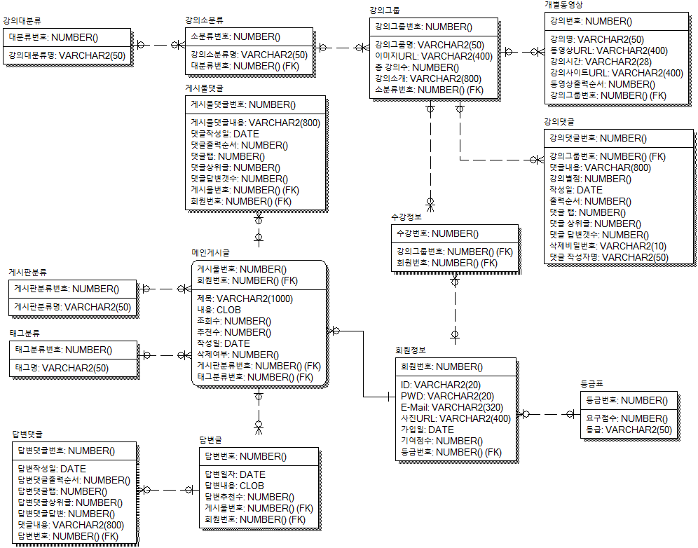

**테이블 삭제 및 생성 쿼리문**

DROP TABLE courseReply;

DROP TABLE infoattendant;

DROP TABLE BoardReply;

DROP TABLE RBoardReply;

DROP TABLE Answer;

DROP TABLE MainBoard;

DROP TABLE pucoMember;

DROP TABLE Content;

DROP TABLE CourseGroup;

DROP TABLE Scategory;

DROP TABLE Dcategory;

DROP TABLE memLevel;

DROP TABLE Tag;

DROP TABLE BoardCategory;

--대분류

CREATE TABLE Dcategory(

Dno Number CONSTRAINT dc_dno_nn NOT NULL,

Dname VARCHAR2(50) CONSTRAINT dc_dn_nn NOT NULL,

CONSTRAINT dc_dn_pk PRIMARY KEY(Dno)

);

--소분류

CREATE TABLE Scategory(

Sno Number CONSTRAINT sc_sno_nn NOT NULL,

Sname VARCHAR2(50) CONSTRAINT sc_sn_nn NOT NULL,

Dno Number CONSTRAINT sc_dno_nn NOT NULL,

CONSTRAINT sc_sn_pk PRIMARY KEY(sno),

CONSTRAINT sc_sn_fk FOREIGN KEY(dno)

REFERENCES dcategory(dno)

);

--강의그룹

CREATE TABLE CourseGroup(

Gno NUMBER CONSTRAINT cg_gno_nn NOT NULL,

Gname VARCHAR2(50) CONSTRAINT sg_sno_nn NOT NULL,

GimageURL VARCHAR2(400),

TotalCno NUMBER,

Gintro VARCHAR2(800) CONSTRAINT sg_gi_nn NOT NULL,

Sno NUMBER CONSTRAINT cg_sno_nn NOT NULL,

CONSTRAINT cg_gn_pk PRIMARY KEY(Gno),

CONSTRAINT cg_sn_fk FOREIGN KEY(Sno)

REFERENCES scategory(sno)

);

--개별동영상

CREATE TABLE Content(

Cno NUMBER CONSTRAINT ct_cno_nn NOT NULL,

Cname VARCHAR2(50) CONSTRAINT ct_cnm_nn NOT NULL,

CmediaURL VARCHAR2(400) CONSTRAINT ct_mu_nn NOT NULL,

Ctime VARCHAR2(28),

CsiteURL VARCHAR2(400),

Cstep NUMBER CONSTRAINT ct_cs_nn NOT NULL,

Gno NUMBER CONSTRAINT ct_gno_nn NOT NULL,

CONSTRAINT ct_cno_pk PRIMARY KEY(Cno),

CONSTRAINT ct_gn_fk FOREIGN KEY(Gno)

REFERENCES CourseGroup(gno)

);

--그룹댓글

CREATE TABLE courseReply(

GReno NUMBER CONSTRAINT cr_rno_nn NOT NULL,

Gno NUMBER CONSTRAINT cr_gno_nn NOT NULL,

GRecontent VARCHAR2(800) CONSTRAINT cr_cntt_nn NOT NULL,

GRepoint NUMBER DEFAULT 0,

GRedate DATE DEFAULT SYSDATE,

GRestep NUMBER DEFAULT 0,

GRetab NUMBER DEFAULT 0,

GReroot NUMBER DEFAULT 0,

GRedepth NUMBER DEFAULT 0,

GRepwd VARCHAR2(10) CONSTRAINT cr_pwd_nn NOT NULL,

GRename VARCHAR2(50) CONSTRAINT cr_rname_nn NOT NULL,

CONSTRAINT cr_rno_pk PRIMARY KEY(GReno),

CONSTRAINT cr_gn_fk FOREIGN KEY(Gno)

REFERENCES CourseGroup(gno)

);

--회원등급

CREATE TABLE memLevel(

Lno NUMBER CONSTRAINT lv_lno_nn NOT NULL,

Lscore NUMBER CONSTRAINT lv_lsc_nn NOT NULL,

Llevel VARCHAR2(50) CONSTRAINT lv_lv_nn NOT NULL,

CONSTRAINT lv_lno_pk PRIMARY KEY(Lno)

);

--회원가입

CREATE TABLE pucoMember(

Mno NUMBER CONSTRAINT pcm_mno_nn NOT NULL,

Mid VARCHAR2(20) CONSTRAINT pcm_id_nn NOT NULL,

Mpwd VARCHAR2(20) CONSTRAINT pcm_pwd_nn NOT NULL,

Memail VARCHAR2(320) CONSTRAINT pcm_em_nn NOT NULL,

MimageURL VARCHAR2(400),

Mdate DATE DEFAULT SYSDATE,

Mpoint NUMBER DEFAULT 0,

Lno NUMBER DEFAULT 1,

CONSTRAINT pcm_mno_pk PRIMARY KEY(Mno),

CONSTRAINT pcm_lno_fk FOREIGN KEY(Lno)

REFERENCES memLevel(Lno)

);

--수강정보

CREATE TABLE infoattendant(

SUno NUMBER CONSTRAINT ia_uno_nn NOT NULL,

Mno NUMBER CONSTRAINT ia_mno_nn NOT NULL,

Gno NUMBER CONSTRAINT ia_gno_nn NOT NULL,

CONSTRAINT ia_uno_pk PRIMARY KEY(SUno),

CONSTRAINT ia_mno_fk FOREIGN KEY(Mno)

REFERENCES pucoMember(Mno),

CONSTRAINT ia_gno_fk FOREIGN KEY(Gno)

REFERENCES CourseGroup(gno)

);

--게시판분류

CREATE TABLE BoardCategory(

BTno NUMBER CONSTRAINT BoardCategory_BTno_nn NOT NULL,

BTname VARCHAR2(50) CONSTRAINT BoardCategory_BTname_nn NOT NULL,

CONSTRAINT BoardCategory_BTno_pk PRIMARY KEY(BTno)

);

--태그분류

CREATE TABLE Tag(

TGno NUMBER CONSTRAINT Tag_TGno_nn NOT NULL,

TGname VARCHAR2(50) CONSTRAINT Tag_TGname_nn NOT NULL,

CONSTRAINT Tag_TGno_pk PRIMARY KEY(TGno)

);

--메인게시물

CREATE TABLE MainBoard(

Bno NUMBER CONSTRAINT MainBoard_Bno_nn NOT NULL,

Mno NUMBER CONSTRAINT MainBoard_Mno_nn NOT NULL,

Bsubject VARCHAR2(1000) CONSTRAINT MainBoard_Bsubject_nn NOT NULL,

Bcontent CLOB CONSTRAINT MainBoard_Bcontent_nn NOT NULL,

Bhit NUMBER DEFAULT 0,

Bvote NUMBER DEFAULT 0,

Bdate DATE DEFAULT SYSDATE,

Bdel NUMBER DEFAULT 0,

BTno NUMBER CONSTRAINT MainBoard_BTno_nn NOT NULL,

TGno NUMBER DEFAULT 1,

CONSTRAINT MainBoard_Bno_pk PRIMARY KEY(Bno),

CONSTRAINT MainBoard_Mno_fk FOREIGN KEY(Mno)

REFERENCES pucoMember(Mno),

CONSTRAINT MainBoard_BTno_fk FOREIGN KEY(BTno)

REFERENCES BoardCategory(BTno),

CONSTRAINT MainBoard_TGno_fk FOREIGN KEY(TGno)

REFERENCES Tag(TGno)

);

--게시물댓글

CREATE TABLE BoardReply(

BReno NUMBER CONSTRAINT BoardReply_BReno_nn NOT NULL,

Brecontent VARCHAR2(800) CONSTRAINT BoardReply_BRecontent_nn NOT NULL,

BRedate DATE DEFAULT SYSDATE,

BRestep NUMBER DEFAULT 0,

BRetab NUMBER DEFAULT 0,

BReroot NUMBER DEFAULT 0,

BRedepth NUMBER DEFAULT 0,

Bno NUMBER CONSTRAINT BoardReply_Bno_nn NOT NULL,

Mno NUMBER CONSTRAINT BoardReply_Mno_nn NOT NULL,

CONSTRAINT BoardReply_BReno_pk PRIMARY KEY(BReno),

CONSTRAINT BoardReply_Bno_fk FOREIGN KEY(Bno)

REFERENCES MainBoard(Bno),

CONSTRAINT BoardReply_Mno_fk FOREIGN KEY(Mno)

REFERENCES pucoMember(Mno)

);

--답변글

CREATE TABLE Answer(

Rno NUMBER CONSTRAINT Answer_Rno_nn NOT NULL,

Rcontent CLOB CONSTRAINT Answer_Rcontent_nn NOT NULL,

Rdate DATE DEFAULT SYSDATE,

Rhit NUMBER DEFAULT 0,

Bno NUMBER CONSTRAINT Answer_Bno_nn NOT NULL,

Mno NUMBER CONSTRAINT Answer_Mno_nn NOT NULL,

CONSTRAINT Answer_Rno_pk PRIMARY KEY(Rno),

CONSTRAINT Answer_Bno_fk FOREIGN KEY(Bno)

REFERENCES MainBoard(Bno),

CONSTRAINT Answer_Mno_fk FOREIGN KEY(Mno)

REFERENCES pucoMember(Mno)

);

--답변글댓글

CREATE TABLE RBoardReply(

Reno NUMBER CONSTRAINT RBoardReply_Reno_nn NOT NULL,

Redate DATE DEFAULT SYSDATE,

Recontent VARCHAR2(800) CONSTRAINT RBoardReply_Recontent_nn NOT NULL,

Restep NUMBER DEFAULT 0,

Retab NUMBER DEFAULT 0,

Reroot NUMBER DEFAULT 0,

Redepth NUMBER DEFAULT 0,

Rno NUMBER CONSTRAINT RBoardReply_Rno_nn NOT NULL,

CONSTRAINT RBoardReply_Reno_pk PRIMARY KEY(Reno),

CONSTRAINT RBoardReply_Rno_fk FOREIGN KEY(Rno)

REFERENCES Answer(Rno)

);

--대분류

INSERT INTO Dcategory(Dno,Dname)

VALUES((SELECT NVL(MAX(Dno)+1,1) FROM Dcategory), 'Language');

INSERT INTO Dcategory(Dno,Dname)

VALUES((SELECT NVL(MAX(Dno)+1,1) FROM Dcategory), 'DataBase');

INSERT INTO Dcategory(Dno,Dname)

VALUES((SELECT NVL(MAX(Dno)+1,1) FROM Dcategory), 'Web');

--소분류

INSERT INTO Scategory(Sno,Sname,Dno)

VALUES((SELECT NVL(MAX(Sno)+1,1) FROM Scategory), 'JAVA', 1);

INSERT INTO Scategory(Sno,Sname,Dno)

VALUES((SELECT NVL(MAX(Sno)+1,1) FROM Scategory), 'C/C++', 1);

INSERT INTO Scategory(Sno,Sname,Dno)

VALUES((SELECT NVL(MAX(Sno)+1,1) FROM Scategory), 'PYTHON', 1);

INSERT INTO Scategory(Sno,Sname,Dno)

VALUES((SELECT NVL(MAX(Sno)+1,1) FROM Scategory), 'ORACLE', 2);

INSERT INTO Scategory(Sno,Sname,Dno)

VALUES((SELECT NVL(MAX(Sno)+1,1) FROM Scategory), 'SQL', 2);

INSERT INTO Scategory(Sno,Sname,Dno)

VALUES((SELECT NVL(MAX(Sno)+1,1) FROM Scategory), 'HTML', 3);

INSERT INTO Scategory(Sno,Sname,Dno)

VALUES((SELECT NVL(MAX(Sno)+1,1) FROM Scategory), 'JAVASCRIPT', 3);

INSERT INTO Scategory(Sno,Sname,Dno)

VALUES((SELECT NVL(MAX(Sno)+1,1) FROM Scategory), 'PHP', 3);

INSERT INTO Scategory(Sno,Sname,Dno)

VALUES((SELECT NVL(MAX(Sno)+1,1) FROM Scategory), 'CSS', 3);

--강의그룹

INSERT INTO CourseGroup(Gno,Gname,GimageURL,TotalCno,Gintro,Sno)

VALUES((SELECT NVL(MAX(Gno)+1,1) FROM CourseGroup), '생활코딩JAVA', 'C:\Users\sist\Desktop\p2dbImage\SenghwalJava.PNG', 55,

'본 강의는 opentutorials.org에서 제공하는 무료 JAVA강의 입니다', 1);

INSERT INTO CourseGroup(Gno,Gname,GimageURL, TotalCno, Gintro, Sno)

VALUES((SELECT NVL(MAX(Gno)+1,1) FROM CourseGroup), '생활코딩Python n Ruby', 'C:\Users\sist\Desktop\p2dbImage\SenghwalRuby.PNG', 40,

'본 강의는 opentutorials.org에서 제공하는 무료 Python n Ruby강의 입니다', 3);

--개별동영상

INSERT INTO Content(Cno,Cname,CmediaURL,Ctime,CsiteURL,Cstep,Gno)

Values((SELECT NVL(MAX(Cno)+1,1) FROM Content), '언어소개', '001309', 'https://youtu.be/qR90tdW0Hbo', 'https://opentutorials.org/course/1223/4551', 1, 1);

INSERT INTO Content(Cno,Cname,CmediaURL,Ctime,CsiteURL,Cstep,Gno)

Values((SELECT NVL(MAX(Cno)+1,1) FROM Content), 'Java의 설치', '001506', 'https://youtu.be/kyFrm3zKryE', 'https://opentutorials.org/course/1223/5245', 2, 1);

INSERT INTO Content(Cno,Cname,CmediaURL,Ctime,CsiteURL,Cstep,Gno)

Values((SELECT NVL(MAX(Cno)+1,1) FROM Content), '리눅스에 Java 설치하기', '000928', 'https://youtu.be/2HNmQaMQiw4', 'https://opentutorials.org/course/1223/5555', 3, 1);

INSERT INTO Content(Cno,Cname,CmediaURL,Ctime,CsiteURL,Cstep,Gno)

Values((SELECT NVL(MAX(Cno)+1,1) FROM Content), '리눅스에 Java 다운로드해서 설치하기', '001703', 'https://youtu.be/mBIgiAl9trI', 'https://opentutorials.org/course/1223/5558', 4, 1);

INSERT INTO Content(Cno,Cname,CmediaURL,Ctime,CsiteURL,Cstep,Gno)

Values((SELECT NVL(MAX(Cno)+1,1) FROM Content), '윈도우에 Java 설치하기', '000918', 'https://youtu.be/u7MKu4uDsJs', 'https://opentutorials.org/course/1223/5556', 5, 1);

INSERT INTO Content(Cno,Cname,CmediaURL,Ctime,CsiteURL,Cstep,Gno)

Values((SELECT NVL(MAX(Cno)+1,1) FROM Content), 'OSX에 자바 설치하기', '001044', 'https://youtu.be/WGah1ng-d4o', 'https://opentutorials.org/course/1223/5557', 6, 1);

--회원등급

INSERT INTO memLevel(Lno,Lscore,Llevel)

VALUES((SELECT NVL(MAX(Lno)+1,1) FROM memLevel),0,'members');

INSERT INTO memLevel(Lno,Lscore,Llevel)

VALUES((SELECT NVL(MAX(Lno)+1,1) FROM memLevel),400,'bronze');

INSERT INTO memLevel(Lno,Lscore,Llevel)

VALUES((SELECT NVL(MAX(Lno)+1,1) FROM memLevel),900,'silver');

INSERT INTO memLevel(Lno,Lscore,Llevel)

VALUES((SELECT NVL(MAX(Lno)+1,1) FROM memLevel),2000,'gold');

INSERT INTO memLevel(Lno,Lscore,Llevel)

VALUES((SELECT NVL(MAX(Lno)+1,1) FROM memLevel),5000,'platinum');

--게시판분류

INSERT INTO BoardCategory(BTno, BTname)

VALUES((SELECT NVL(MAX(BTno)+1,1) FROM BoardCategory), 'QnA게시판');

INSERT INTO BoardCategory(BTno, BTname)

VALUES((SELECT NVL(MAX(BTno)+1,1) FROM BoardCategory), '자유게시판');

INSERT INTO BoardCategory(BTno, BTname)

VALUES((SELECT NVL(MAX(BTno)+1,1) FROM BoardCategory), '소스공유');

--태그분류

INSERT INTO Tag(TGno, TGname)

VALUES((SELECT NVL(MAX(TGno)+1,1) FROM Tag), 'NONE');

INSERT INTO Tag(TGno, TGname)

VALUES((SELECT NVL(MAX(TGno)+1,1) FROM Tag), 'JAVA');

INSERT INTO Tag(TGno, TGname)

VALUES((SELECT NVL(MAX(TGno)+1,1) FROM Tag), 'HTML');

--회원가입

INSERT INTO pucoMember(Mno,Mid,Mpwd,Memail,Mpoint,Lno)

VALUES((SELECT NVL(MAX(Mno)+1,1) FROM pucoMember), 'kim1', '1234', 'kim11234@gmail.com', 5020, 5);

INSERT INTO pucoMember(Mno,Mid,Mpwd,Memail,Mpoint,Lno)

VALUES((SELECT NVL(MAX(Mno)+1,1) FROM pucoMember), 'baik', '1234', 'baik1234@hanmail.net', 2200, 4);

INSERT INTO pucoMember(Mno,Mid,Mpwd,Memail,Mpoint,Lno)

VALUES((SELECT NVL(MAX(Mno)+1,1) FROM pucoMember), 'yoon', '1234', 'yoon1234@naver.com', 2010, 4);

INSERT INTO pucoMember(Mno,Mid,Mpwd,Memail,Mpoint,Lno)

VALUES((SELECT NVL(MAX(Mno)+1,1) FROM pucoMember), 'kim2', '1234', 'kim21234@gmail.com', 940, 3);

INSERT INTO pucoMember(Mno,Mid,Mpwd,Memail,Mpoint,Lno)

VALUES((SELECT NVL(MAX(Mno)+1,1) FROM pucoMember), 'lee', '1234', 'lee1234@hanmail.net', 560, 2);

INSERT INTO pucoMember(Mno,Mid,Mpwd,Memail,Mpoint,Lno)

VALUES((SELECT NVL(MAX(Mno)+1,1) FROM pucoMember), 'jung', '1234', 'jung1234@naver.com', 100, 1);

--수강정보

INSERT INTO infoattendant(SUno,Mno,Gno)

VALUES((SELECT NVL(MAX(SUno)+1,1) FROM infoattendant), 1, 2);

INSERT INTO infoattendant(SUno,Mno,Gno)

VALUES((SELECT NVL(MAX(SUno)+1,1) FROM infoattendant), 6, 1);

--메인게시물

INSERT INTO MainBoard(Bno,Mno,Bsubject,Bcontent,BTno,TGno)

VALUES((SELECT NVL(MAX(Bno)+1,1) FROM MainBoard), 1,'쓰레드 사용법 좀...','쓰레드 쓰려고 하는데, 잘 안되네요. 어떻게 쓰나요?', 1, 2);

INSERT INTO MainBoard(Bno,Mno,Bsubject,Bcontent,BTno,TGno)

VALUES((SELECT NVL(MAX(Bno)+1,1) FROM MainBoard), 6,'iframe 태그 사용법 좀...','iframe 태그 어떻게 쓰는게 맞아요?', 1, 3);

INSERT INTO MainBoard(Bno,Mno,Bsubject,Bcontent,BTno)

VALUES((SELECT NVL(MAX(Bno)+1,1) FROM MainBoard), 6,'쌍용강북교육센터 취업자 교육과정','쌍용교육센터로 오세요!!', 2);

INSERT INTO MainBoard(Bno,Mno,Bsubject,Bcontent,BTno)

VALUES((SELECT NVL(MAX(Bno)+1,1) FROM MainBoard), 6,'테트리스 만들어봤는데 어때요?','뻥인데ㅋㅋㅋ', 3);

--게시물댓글

/*

쓰레드 뭐, 요래요래 하면 되지않을까요?

=>아니야, 요래요래 하면될꺼 같은데?

=>그렇게 될까?

=>그렇게 될거 같은데

*/

INSERT INTO BoardReply(BReno,BRecontent,BRestep,BRetab,BReroot,BRedepth,Bno,Mno)

VALUES((SELECT NVL(MAX(BReno)+1,1) FROM BoardReply), '쓰레드 뭐, 요래요래 하면 되지않을까요?', 0, 0, 0, 2, 1, 2);

INSERT INTO BoardReply(BReno,BRecontent,BRestep,BRetab,BReroot,BRedepth,Bno,Mno)

VALUES((SELECT NVL(MAX(BReno)+1,1) FROM BoardReply), '아니야, 요래요래 하면 될꺼 같은데?', 0, 1, 1, 0, 1, 3);

INSERT INTO BoardReply(BReno,BRecontent,BRestep,BRetab,BReroot,BRedepth,Bno,Mno)

VALUES((SELECT NVL(MAX(BReno)+1,1) FROM BoardReply), '그렇게 될까?', 1, 1, 2, 1, 1, 6);

INSERT INTO BoardReply(BReno,BRecontent,BRestep,BRetab,BReroot,BRedepth,Bno,Mno)

VALUES((SELECT NVL(MAX(BReno)+1,1) FROM BoardReply), '그렇게 될거 같은데', 0, 2, 3, 0, 1, 4);

COMMIT;**SQL 질의문 순서**

**대분류 메뉴버튼 클릭**

SELECT dname FROM Dcategory;

ex) Language 선택시,

**하위결과로 소분류 메뉴출력**

if(selectNum == 1) {

String sql = "SELECT sname FROM Scategory WHERE Scategory.dno=1";

}

else if(selectNum == 2) {

String sql = "SELECT sname FROM Scategory WHERE Scategory.dno=2";

}

else if(selectNum == 3) {

String sql = "SELECT sname FROM Scategory WHERE Scategory.dno=3";

}

ex) JAVA 선택시

**하위결과로 강의그룹을 페이지에 출력**

소분류에서 선택하면, 더 이상 메뉴바의 하위로 출력하지 않고,

페이지로 넘어가 페이지에 include 시켜줘야 한다고 본다.

(해당 언어의 하위 강의종류가 너무 많기 때문이다.)

if(selectNum == 1) {

String sql = "SELECT gname FROM CourseGroup WHERE CourseGroup.sno=1";

}

else if(selectNum == 2) {

String sql = "SELECT gname FROM CourseGroup WHERE CourseGroup.sno=2";

}

**또는, 강의 목록 페이지 출력시**

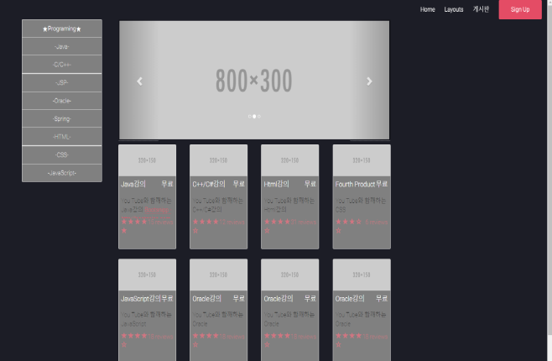

SELECT gname,gimageURL,gintro,totalcno FROM CourseGroup WHERE CourseGroup.sno=1;

을 사용한다.

**강의 그룹 중 생활코딩JAVA 강의를 선택시**

if(selectNum == 1)

String sql = "SELECT cname,cmediaURL,ctime,csiteURL,cstep FROM content WHERE Content.gno=1";

**시나리오**

**1. 사용자 회원가입**

사용자가 회원가입한 데이터는 회원정보 테이블에 저장된다.

ID, PWD, Email주소, 사진(선택), 가입일(자동지정), 기여점수(초기값 0점)이 저장된다.

**2. 사용자 게시글 작성**

게시글을 작성할 경우, 게시판분류 COMBO BOX에서 Q/A게시판, 자유게시판, CODE공개 게시판 중 어떤 게시판의 글을 작성할 것인지 선택한다.

사용자가 작성한 게시글은 메인게시글 테이블에 저장된다.

게시물번호(자동증가), 제목, 작성일(자동), 조회수(초기값0), 추천수(초기값0), 내용, 삭제여부(초기값0), 게시판분류번호(0 : Q./A게시판, 1 : 자유게시판, 2 : Code게시판), 태그코드(0 : Language, 1 : Web, 2 : DB) 가 저장된다.

태그는 추후 검색시 보다 효율적인 검색기능을 제공하기 위함이다.

**3. 자유게시판, Code게시판 게시글에 대한 답변작성**

자유게시판과 Code게시판은 댓글형게시판으로 게시글에 대한 게시글댓글만 가능하고,

답변글은 작성할 수 없다.

사용자는 자유게시판 게시글에 댓글을 달면, 게시글댓글 테이블에 저장된다.

게시글덧글번호(자동), 게시글댓글내용, 게시글댓글시간(자동), 게시글댓글step, tab, root, depth(자동)

**4. Q/A게시판에 답변작성**

Q/A게시판은 답변형+댓글형 게시판으로, 게시글에 대한 댓글, 답변, 답변에 대한 댓글이 가능..

사용자는 게시글에 들어가서 답변을 작성한다.

작성된 데이터는 답변글 테이블에 저장된다.

답변번호(자동증가), 답변일자(자동), 답변내용, 답변추천수(초기값0)의 데이터가 저장된다.

**강의 분류**

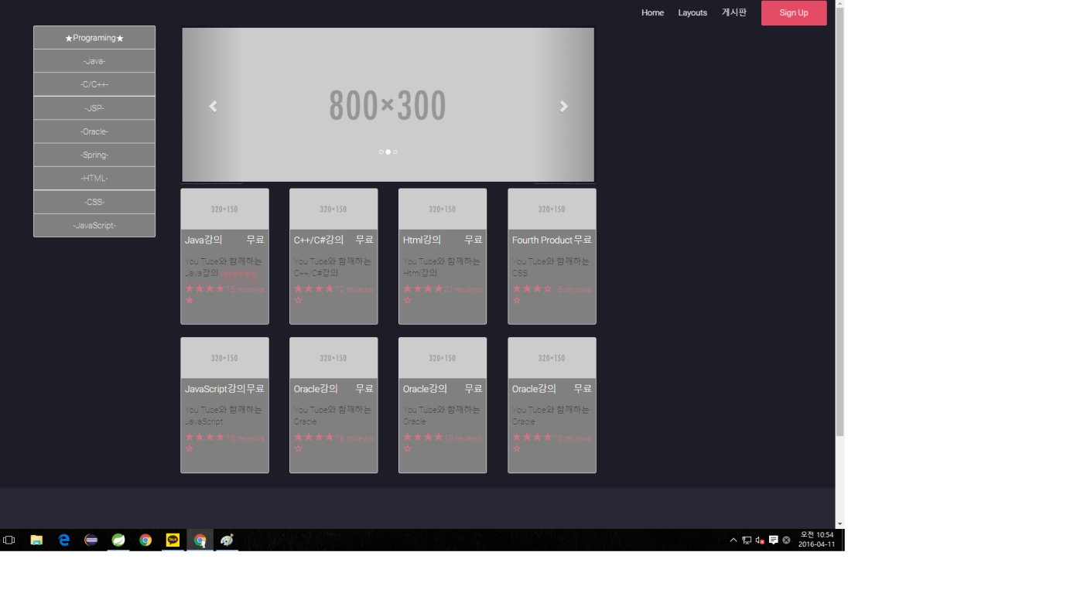

강의분류는

대분류(Programming Language, Web, DB)로 구분되고,

소분류(JAVA, C/C++ / JAVASCRIPT, HTML, CSS / MySQL, ORACLE) 등등으로 각각의 대분류에 따라 소분류로 세분화된다.

강의그룹은 각각의 소분류에 대한 세분화로 만일 소분류 JAVA에 대한 강의그룹은

JAVA 초급, JAVA중급, JAVA고급 이 된다.

개별동영상은 각 강의 그룹에 대한 시리즈 강의을 각각 개별로 저장하는 테이블로

강의 그룹 JAVA 초급 에 대한 개별동영상은 JAVA초급 1화, JAVA초급 2화, JAVA초급 3화... 이다.

강의 분류는 홈페이지 메뉴와 해당 강의그룹을 보여주는 페이지, 슬라이드바에 추천강의 등을

보여주는 등에 사용된다.

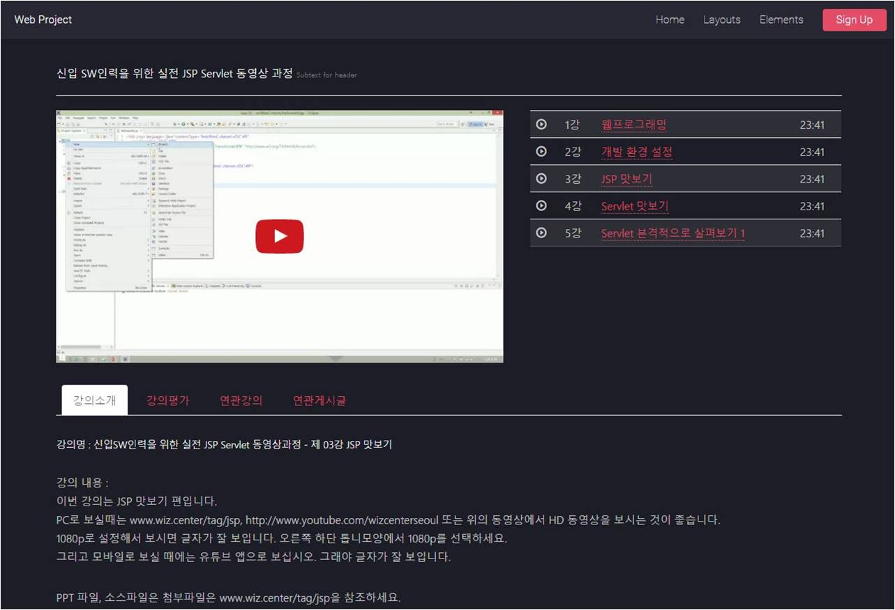

강의댓글은 이 페이지의 강의평가 탭에 존재하는 댓글작성란을 통해 별점을 줄 수 있다.

별점은 1,2,3,4,5까지 가능하고, 0점은 없다. 별점은 NOT NULL을 주지 않는데, 이는 별점평가를

원치않는 작성자는 선택하지 않아도 강의댓글을 작성할 수 있게하기 위함이다.